- 如何解决微信公众号页面缓存问题？

一、通过url参数避免html文件缓存
请求同一个页面的时候，如果url后面的参数不一样，则不会调用微信缓存中的html页面，由此可以解决html页面的缓存问题。例如加个版本号或时间戳

二、避免css和js的缓存
1)css 文件引用 添加版本号index.css?1.1.1
<meta http-equiv="Set-Cookie" content="cookievalue=xxx; expires= Friday,12-Jan-200118:18:18GMT；path=/">
2)图片最好使用不同的名字不要同名替换

以上工作完成之后，我们解决了html的缓存问题，但是通过访问nginx（或是其他工具）的日志发现，虽然带上了不同的参数，html确实不会缓存了，但是却没有js和css文件的请求。

猜测在这里，微信发现我们所请求的js和css文件在他的缓存里面有了，所以就直接打开缓存中的文件返回给了页面上。（所以这就坑爹了啊！！）

所以我们要在html文件的头部（head）处加上一些meta：
<meta http-equiv="Cache-Control" content="no-cache, no-store, must-revalidate" />
<meta http-equiv="Pragma" content="no-cache" />
<meta http-equiv="Expires" content="0" />
网上很多答案都提供了添加在head处的meta，但是有的人说没有用。
目测是因为meta只能保障js和css等资源不会被缓存，但是无法保障html不被缓存。所以，要和url参数方法于meta方法一起使用
3.使用webpack 配置文件打包就不会有这种问题了
2.如何实现vue同步和异步请求两个数据接口？
方案一：改原型
- Vue.prototype.$ajax=axios
- 局部组件中“ import axios from"axios" ”
- this.$ajax({
method:'get',
url:url1,
data:data
}).then(function (res) {
console.log(res)
this.$ajax({
method:'get',
url:url2,
data:data2
}).then(function(res){do something}) //异步请求数据
}).catch(function (err) {
console.log(err)
3.微信公众号页面制作用什么方法解决手机分辨率适配问题？
<!--在html代码的<head>...</head>中嵌入下面代码-->
<meta name="viewport"
content="
height = [pixel_value | device-height] ,
width = [pixel_value | device-width ] ,
initial-scale = 0.5 ,
minimum-scale = float_value ,
maximum-scale = float_value ,
user-scalable = [yes | no] ,
"

/>

- 你了解keepalive吗？
1）<keep-alive>是Vue的内置组件，能在组件切换过程中将状态保留在内存中，防止重复渲染DOM。
2）<keep-alive> 包裹动态组件时，会缓存不活动的组件实例，而不是销毁它们。和 <transition> 相似，<keep-alive> 是一个抽象组件：它自身不会渲染一个 DOM 元素，也不会出现在父组件链中。
prop:
include: 字符串或正则表达式。只有匹配的组件会被缓存。
exclude: 字符串或正则表达式。任何匹配的组件都不会被缓存。
keep-alive生命周期钩子函数：activated、deactivated
使用<keep-alive>会将数据保留在内存中，如果要在每次进入页面的时候获取最新的数据，需要在activated阶段获取数据，承担原来created钩子中获取数据的任务。
5.如何使用axios传递数据给后台？
①get请求
// 向具有指定ID的用户发出请求
axios.get('/user?ID=12345')
.then(function (response) {
console.log(response);
})
.catch(function (error) {
console.log(error);
});

// 也可以通过 params 对象传递参数
axios.get('/user', {
params: {
ID: 12345
}
})
.then(function (response) {
console.log(response);
})
.catch(function (error) {
console.log(error);
});
②post请求
axios.post('/user', {
firstName: 'Fred',
lastName: 'Flintstone'
})
.then(function (response) {
console.log(response);
})
.catch(function (error) {
console.log(error);
});
③执行多个并发请求
function getUserAccount() {
return axios.get('/user/12345');
}
function getUserPermissions() {
return axios.get('/user/12345/permissions');
}
axios.all([getUserAccount(), getUserPermissions()])
.then(axios.spread(function (acct, perms) {
//两个请求现已完成。当所有的请求都完成后，会收到一个数组，包含着响应对象，其 中的顺序和请求发送的顺序相同，可以使用 axios.spread 分割成多个单独的响应对 象
}));
6.简述vuex中commit的功能
答:你可以在组件中使用 this.$store.commit('xxx') 提交 mutation，或者使用 mapMutations 辅助函数将组件中的 methods 映射为 $store.commit 调用（需要在根节点注入 store）。
https://vuex.vuejs.org/zh/guide/mutations.html
7.vue-cli 3.0了解吗？
https://blog.csdn.net/qq_36407748/article/details/80739787
8.vue跨域请求问题怎么解决？
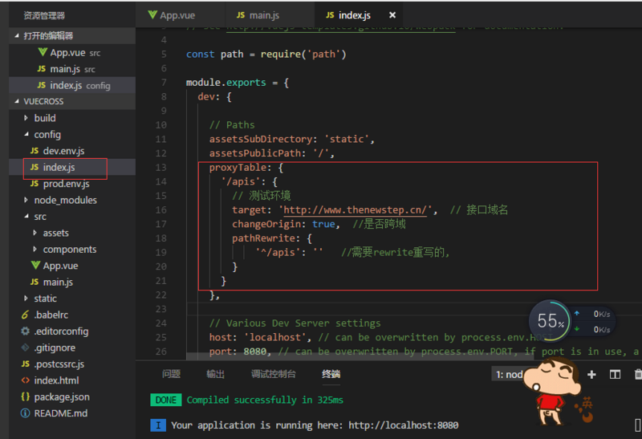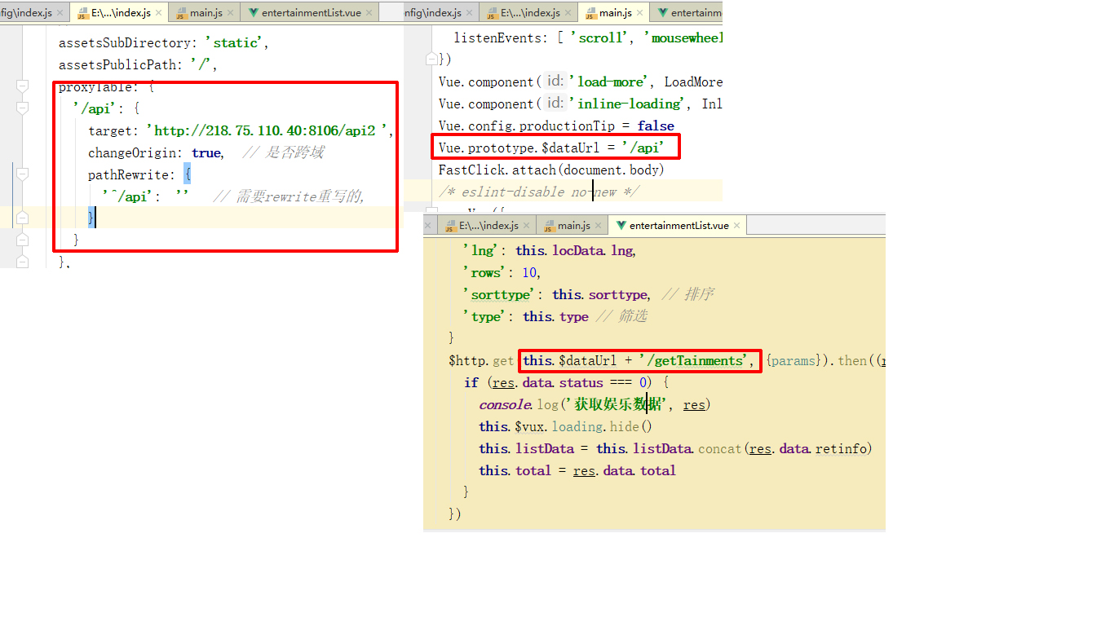
9.微信公众号橡皮筋功能怎么解决！
https://blog.csdn.net/bbnbf/article/details/51755401
10.你有做过微信公众号分享功能吗？
调用wx.updateAppMessageShareData、updateTimelineShareData接口。

//自定义“分享给朋友”及“分享到QQ”按钮的分享内容

wx.ready(function () { //需在用户可能点击分享按钮前就先调用
wx.updateAppMessageShareData({
title: '', // 分享标题
desc: '', // 分享描述
link: '', // 分享链接，该链接域名或路径必须与当前页面对应的公众号JS安全域名一致
imgUrl: '', // 分享图标
success: function () {
// 设置成功
}
})
});

// 自定义“分享到朋友圈”及“分享到QQ空间”按钮的分享内容（1.4.0）

wx.ready(function () { //需在用户可能点击分享按钮前就先调用
wx.updateTimelineShareData({
title: '', // 分享标题
link: '', // 分享链接，该链接域名或路径必须与当前页面对应的公众号JS安全域名一致
imgUrl: '', // 分享图标
success: function () {
// 设置成功
}
})
});

11.简述es6语法中set和map方法
https://www.cnblogs.com/sker/p/5520392.html
12.您了解类拷贝吗？
https://blog.csdn.net/baidu_36065997/article/details/80309991
13.vue登录权限拦截
{
path: '/work',
name: 'Mywork',
component: Mywork,
meta: {
login: true,
title: '工作台'
}
},

// 全局导航拦截 进入前
// router.app 执行Vue对象 因为$local方法挂载到Vue对象下， 在router中要获取Vue对象 通过router.app属性
// 1、先获取当前meta中的login 如果是true 说明当前需要登录
// 2、获取用户存储信息 如同有用户名，说明用户登录过了 则进行跳转
router.beforeEach(function (to, from, next) {
// to.matched 包含父子路由信息
var isLogin = to.matched.some((itme) => {
return itme.meta.login
})
if (isLogin) { // 判断页面是否需要登录权限 true为需要登录权限
if (router.app.$local.fetch('userData') !== '') { // 已经登录过了
next()
} else {
router.push({
path: '/login',
query: {
a: to.path.slice(1)
}
})
}
}
next()
})

